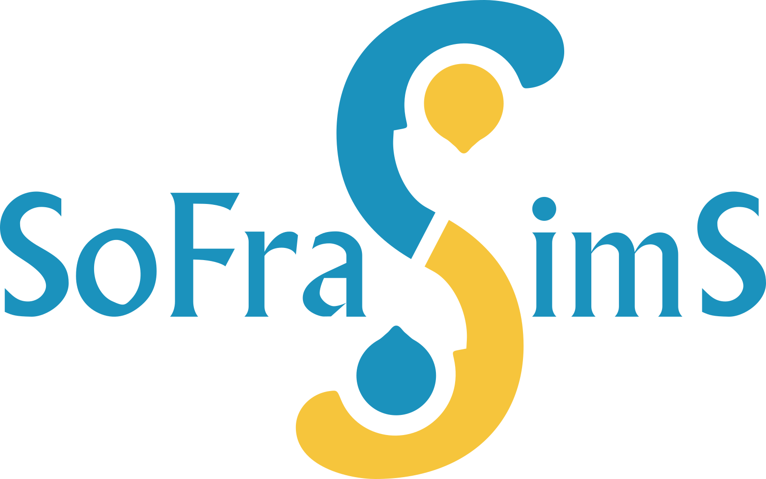

Mercredi 23 et jeudi 24 2021
BULLETIN DE RESERVATION DE SPONSORING

A retourner complété à : CongresSofrasimsMTC@chu-rouen.fr

AVANT LE 31 MAI 2021

Coordonnées

Nom de la société ou de l’établissement :
N° SIRET :
Adresse complète de facturation :

Nom du contact :
E.mail :
Téléphone :

Choix de l’option
OPTION | PRIX (TTC) | CHOIX (COCHEZ)
Pack gold EXCLUSIVITE | 5 000
Pack argent LIMITE A 2 | 3 000
Pack bronze | 1 000
Sponsoring du prix « meilleure communication » EXCLUSIVITE | 400
Sponsoring du prix « meilleur projet de recherche » EXCLUSIVITE | 400
Sponsoring du prix « meilleur poster » EXCLUSIVITE | 400
Sponsoring du prix « meilleure photographie » EXCLUSIVITE | 400

Achat d’espaces dans le journal du Congrès :
1/4 PAGE | 200
1/2 PAGE | 300
3e de couverture EXCLUSIVITE | 500

Signature, précédée de la mention « lu et approuvé, bon pour réservation » + cachet de l’entreprise

CONDITIONS GÉNÉRALES DE VENTE

Article 1. : Objet :
Les présentes conditions générales de vente ont pour objet de préciser les rapports entre le Medical Training Center – Rouen – Normandie (MTC) et l'Acheteur.

Article 2. : Validité de l'inscription :
L'Acheteur complète, signe et transmet au MTC le bulletin de réservation. A réception du bulletin de réservation, le MTC confirme la réservation à l'Acheteur par envoi d'un email.

Article 3. : Tarifs et modalités de paiement :
Tous les prix sont indiqués en euros TTC. Dès réception de la réservation, le MTC émet le titre de recettes à l’Acheteur. Le règlement intervient par chèque ou par virement à compter de la date d’émission du titre de recettes, sous quinzaine.

Article 4. : Conditions d'annulation et de report :
Le MTC se réserve le droit d'annuler la prestation si des circonstances indépendantes de sa volonté l'y obligent. L’Acheteur peut annuler sa participation, sans frais, pendant 1 mois après sa date de réservation (mentionnée sur le présent document) et au plus tard le 31 mai 2021. Au-delà, aucun remboursement ne sera possible. Si l’Acheteur n’a pas effectué le paiement dans le délai ci-dessus (article 3), le MTC se réserve le droit d'annuler sa réservation.
Le MTC est enregistré en tant qu'organisme de formation sous le numéro 23760536676. Cet enregistrement ne vaut pas agrément de l’Etat.

Merci d’adresser votre règlement :
· Par chèque établi à l’ordre du trésor public à l’adresse suivante :
MTC FRANCE NORMANDIE ROUEN – REGISSEUR DE RECETTES CONGRES SOFRASISMS – 20 rue Marie Curie 76000 ROUEN
· Par virement bancaire en précisant « CONGRES SOFRASIMS + NOM de votre Société + Partenariat sélectionné »
